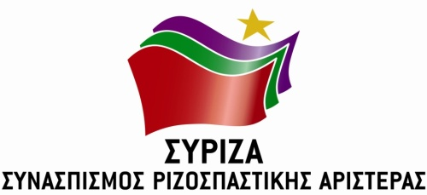

Προς το Προεδρείο της Βουλής των Ελλήνων

ΑΝΑΦΟΡΑ

Για τον κ. Υπουργό Ναυτιλίας

Θέμα: Κατάργηση ενδοκυκλαδικών δρομολογίων
Ο Βουλευτής Κυκλάδων Νίκος Συρμαλένιος καταθέτει αναφορά επιστολές του Επιμελητηρίου Κυκλάδων, του Επάρχου Πάρου και του Δήμου Σίφνου, με θέμα την κατάργηση των ενδοκυκλαδικών ακτοπλοϊκών δρομολογίων που επιφέρει η μετακίνηση των πλοίων «ΑΡΤΕΜΙΣ» και «ANDROS JET» και η δρομολόγησή τους στη γραμμή Αλεξανδρούπολης – Σαμοθράκης.

Επισυνάπτονται οι σχετικές επιστολές.

Παρακαλούμε για την απάντηση και τις ενέργειές σας και να μας ενημερώσετε σχετικά.

Αθήνα, 23.08.2019

Ο καταθέτων Βουλευτής

Νίκος Συρμαλένιος

